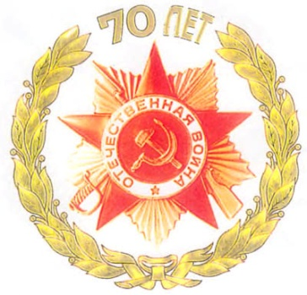
Поклонимся великим тем годам приложение к газете «Зеркало» МБОУ «Гимназия №9» №5
Связь поколений

11 февраля 2015 года гимназия принимала гостей – представителей республиканской общественной организации ветеранов (инвалидов) «Союз ветеранов Республики Татарстан». Данный визит не был случайным, поскольку он явился своеобразным итогом участия наших гимназистов в республиканской акции, в ходе которой был собран материал для документального фильма, посвящённого 70-летию Победы в Великой Отечественной войне.
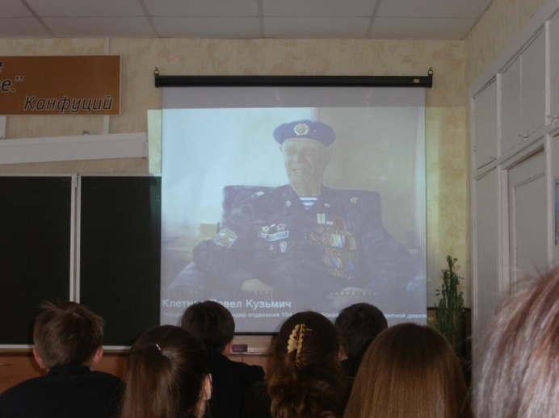
Гимназисты с нескрываемым интересом воспринимали кадры фильма, участниками которого стали прежде всего оставшиеся в живых ветераны – наши земляки. Присутствующих потрясли ужасающие рассказы очевидцев, прошедших тяжёлое испытание войной.

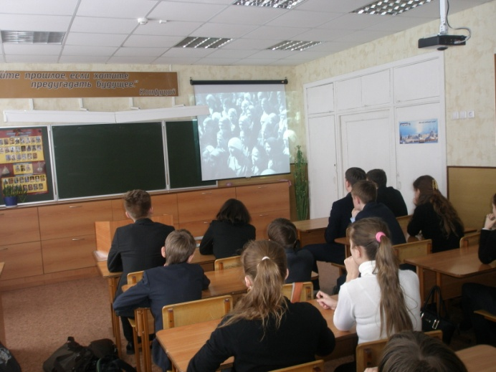

Несомненным достоинством фильма, по словам зрителей, явились кадры военной Казани, которые позволили прикоснуться к страшным страницам истории нашей малой Родины. Со всех сторон аудитории сверкали детские глаза, переполненные гордостью за своих земляков, за родную Казань, за всю необъятную Россию.
Ну, и, конечно, никто не остался равнодушным к эпизодам современности, тем более что там мелькали знакомые лица учащихся гимназии №9. Каждому из присутствующих было, несомненно, приятно отдать таким образом дань уважения тем, благодаря кому мы живём под мирным небом на Земле.
Корреспондент: Ахтямова Сурия, 9Б

